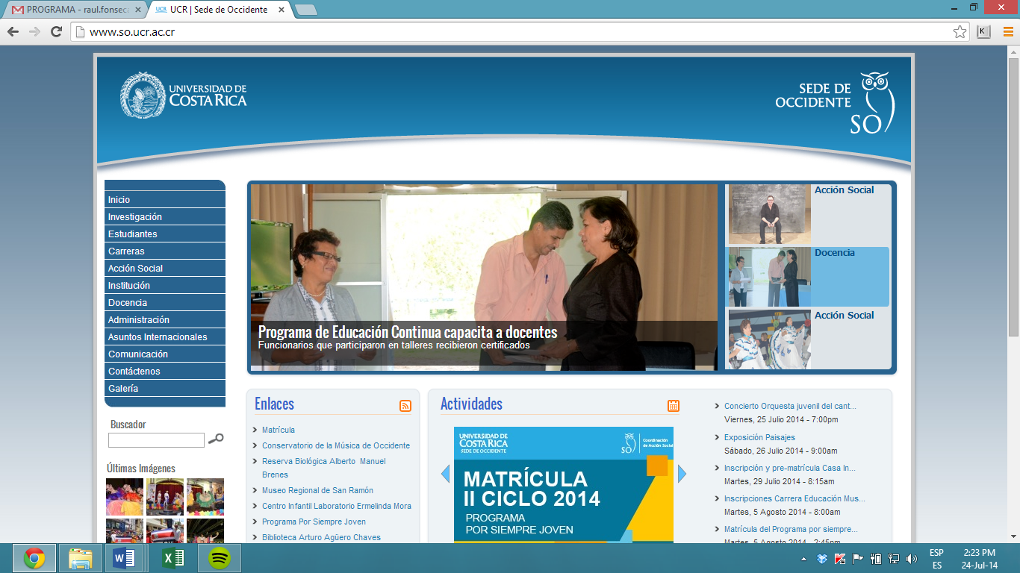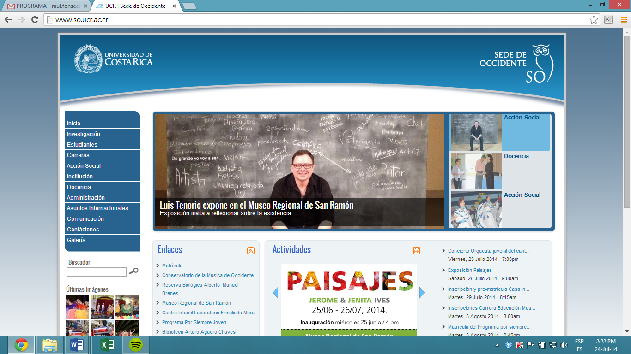

**PROGRAMA DEL CURSO:**

**PROCESOS ECONÓMICOS DE ACUMULACIÓN EN COSTA RICA**

**UNIVERSIDAD DE COSTA RICA**

**SEDE DE OCCIDENTE**

**DEPARTAMENTO DE CIENCIAS SOCIALES**

**CARRERA DE TRABAJO SOCIAL**

**CÓDIGO OT- 1034**

**II SEMESTRE 2015**

**Profesores: Máster Raúl Fonseca Hernández**

[**raul.fonseca.hernandez@una.cr**](mailto:raul.fonseca.hernandez@una.cr)

**Máster Luis Arturo Chaves Alvarado**

**luisarturochavesalvarado@ice.co.cr**

Número de créditos: 2

Horas presenciales: 2

Requisitos: OT-1031

1. **PRESENTACION DEL CURSO**

Es un curso teórico-práctico, de 2 horas TEÓRICA Y 2 horas PRACTICA, ubicado en el segundo nivel de la carrera de Trabajo Social y posee como requisito el curso OT-1031.

Su principal objetivo es desarrollar un análisis crítico con los (as) estudiantes, sobre los procesos de desarrollo económico que ha experimentado la sociedad costarricense y que repercuten hasta el día de hoy en las condiciones socioeconómicas de nuestro país, a partir de la independencia hasta la fecha.

**II. OBJETIVO GENERAL**

Analizar con los (as) estudiantes de Trabajo Social las repercusiones socioeconómicas de los modelos de desarrollo que se han aplicado en Costa Rica y que repercuten en las condiciones de vida de la población, mismas que a futuro serán intervenidas por medio del ejercicio profesional.

**III. OBJETIVOS ESPECÍFICOS**

1. Caracterizar los rasgos fundamentales de la evolución económica del país hasta la primera mitad del Siglo XX.
2. Analizar el auge y crisis del modelo de desarrollo híbrido que operó en el país tras la Guerra Civil de 1948, cuya base fue la industrialización sustitutiva de importaciones.
3. Hacer un balance analítico-crítico de los avances y limitaciones de más de 20 años de reformas económicas, con el fin de determinar los logros y limitaciones de las mismas así como las tareas pendientes y opciones alternativas.
4. Estudiar y destacar las principales tendencias del desarrollo en Costa Rica considerando las oportunidades y amenazas que presenta el entorno internacional.
5. Analizar las implicaciones del proceso de globalización neoliberal en el modelo de desarrollo costarricense
6. Analizar la relación entre el proceso de globalización neoliberal y la crisis capitalista.

**IV. CONTENIDO PROGRAMATICO**

# Tema I. Legado colonial al modelo agro axportador:

* El legado colonial en Costa Rica
* El desarrollo del capitalismo agrario hasta 1890
* La profundización y crisis del modelo agro exportador 1890-1930
* La extinción del Estado Liberal y la Guerra Civil de 1948

Lecturas: 11

* Rasgos fundamentales del desarrollo de la sociedad costarricense hasta 1948 (Jorge Rivera)
* Crisis Económica, reformas sociales y Guerra Civil (1930-1950) (Molina y Palmer)

**Tema II. Modelo de sustitución de importaciones: conformación, auge y crisis:**

* Desarrollo económico y social de 1950 a 1970
* El rol del Estado.
* El modelo de sustitución de importaciones y el proceso de integración económica.
* El estado de Bienestar Social.
* Los límites estructurales del modelo de sustitución de importaciones: el camino a la crisis.

Lecturas: 13

* El desarrollo del capital en la industria de Costa Rica (1950-1970), capitulo 1 y 2 (Esquivel)

**Tema III Ajuste estructural y apertura externa:**

* La estabilización como prerrequisito.
* Condicionalidad cruzada y ajuste estructural
* La política económica en tiempos de ajuste
* Reconversión productiva
* Estabilización y crecimiento: dos décadas de políticas de ajuste y estabilización.
* La lógica del proceso de Ajuste estructural
* Estabilización, crecimiento y distribución en el ajuste estructural
* El contexto internacional

Lecturas:

* Democracia y proceso de aprobación de las políticas de ajuste en Costa Rica (1980-1995) (Raventós)
* Cambios en la sociedad costarricense en las décadas de los ochenta y noventa (Vega)
* Del otro lado del ajuste (Hernán Alvarado) Tema 1 y 2.

**Tema IV. Modelos de desarrollo actuales:**

* Políticas internacionales en el contexto del ajuste estructural.
* El consenso de Washington
* Nuevas propuestas de crecimiento y desarrollo en el siglo XXI.
* Modelo de apertura económica
* Costa Rica y los tratados de libre comercio

Lecturas: 26

América Latina y el consenso de Washington (Casilda)

América Lartina: del consenso de Washinton a la agenda del desarrollo de Barcelona

# Tema V. Problemas y retos del desarrollo nacional

# Modelo de crecimiento económico

# Retos y perspectivas de la economía costarricense ante las crisis recientes

# La situación fiscal en Costa Rica.

Lecturas 44

* Costa Rica: Estrategias de política comercial y modelos de desarrollo económico (Carlos Carranza)
* El estado Solidario frente a la globalización (Gerardo Fumero), capítulo 2 y 4.
* El malestar de la globalización.
* Rodríguez, Fernando; Sancho, Francisco; Fonseca, Raúl. (2015). Bases para un sistema progresivo en Costa Rica. Revista Pensamiento Actual, Sede Occidente, volumen XV, número 24, pp. 27-40. Universidad de Costa Rica.
* Rodríguez, Fernando; Sancho, Francisco; Fonseca, Raúl. (2015). La implementación del IVA en Costa Rica: Efectos de la Reforma Tributaria. *(en proceso de publicación)*

**V. METODOLOGÍA**

El curso se desarrollará con exposiciones del profesor sobre temas y lecturas previamente asignados, para luego ser analizadas y discutidas en clase. Algunos temas serán desarrollarlos los estudiantes en exposiciones, de común acuerdo con el profesor.

**VI. EVALUACIÓN**

**Rubros Detalle**

I Examen 30%

II Examen 30%

III Examen 40%

**VII. CRONOGRAMA**

|  |  |
| --- | --- |
| **Semana** | **Tema** |
| **1 12-8** | Presentación del curso y discusión del programa |
| **2 18-8** | Tema I. Legado colonial al modelo agro exportador: |
| **3 25-8** |
| **4 1-9** | Tema II. Modelo de sustitución de importaciones: conformación, auge y crisis: |
| **5 8-9** |
| **6 15-9** |
| **7 22-9** | Tema III Ajuste estructural y apertura externa: |
| **8 29-9** |
| **9 6-10** |
| **10 13-10** | Examen I |
| **11 20-10** | Tema IV. Modelos de desarrollo actuales: |
| **12 27-10** |
| **13 3-11** |
| **14 10-11** | Tema V. Problemas y retos del desarrollo nacional |
| **15 17-11** |
| **16 24-11** |
| **17 1-12** | Examen Final |

**VIII. BIBLIOGRAFÍA**

1. Acuña, Víctor Hugo y Molina, Iván. El desarrollo económico y social de Costa Rica: de la colonia a la crisis de 1930. San José: Editorial Alma Mater, 1986.
2. Aguilar, C. (Ed. ) “Los (mal) Tratados de Libre Comercio” DEI, (Ed. ) San José, C.R. 2003
3. Aguilar, C. (Ed. ) “Reflexiones en torno al Tratado de Libre Comercio” San José, C.R. 2004
4. Banco Central de Costa Rica. "Carta de intenciones al FMI". San José 1990.
5. Boff, Leonardo – “Calentamiento global y la existencia de una nueva moralidad” EUNA, Heredia 2007.
6. Casilda, Ramón (2004) “América Latina y el Consenso de Washington”. Boletín económico de ICE, N° 2803. 26 de abril al 2 de mayo de 2004
7. Chaves A., L. A. “Déficit Fiscal y Ajuste Estructural en Centroamérica”. Heredia, ESEUNA, 1992..
8. Contreras, Gerardo. “ La globalización económica desde los paradigmas del mercado y la solidaridad humana”.Ed. U.C.R.2004
9. Escuela de Economía, Universidad Nacional. "Del otro lado del ajuste", Heredia, EUNA, 1996.
10. Eseuna.” Costa Rica Hacia el siglo XXI”. Funa, Heredia, 1999.
11. Esquivel Corella, F. “Trabajo Social en Costa Rica” . Ed. UCR,San José, 2007.
12. Fumero, Gerardo “El estado solidario frente a la globalización”. Zeta, Servicios gráficos, S. J. 2006
13. Garnier Rímolo Leonardo. Costa Rica un país subdesarrollado casi exitoso. URUK editores. I edición 2010. Capítulos seleccionados.
14. Irías, Ayax. “Análisis de los alcances y limitaciones del Tratado de libre comercio celebrado entre República Dominicana Centroamérica y Estados Unidos” Fundación Friedrich Ebert. San Salvador,2007.
15. Lizano, Eduardo. (1999). Ajuste y crecimiento en la economía de Costa Rica 1982-1994. San José: Academia de Centroamérica. Serie Estudios, No. 13. Capítulo 3 Y 4: ¿Qué se hizo?
16. Martínez, O. y otros. “Libre comercio y subdesarrollo” Ed. Ciencias Sociales. La Habana, 2006.
17. MIDEPLAN. Programas de Ajuste Estructural, San José, 1996.
18. Molina, Iván y Steven Palmer. (1997).Costa Rica 1930-1996. Historia de una sociedad. San José: Editorial Porvenir-
19. Mora H., "101 razones para oponerse al Tratado de libre Comercio entre Centoamérica y Estados Unidos”. Heredia, EUNA, 2004.
20. Naciones Unidas. “Documento final de la conferencia sobre la crisis financiera y económica mundial y sus efectos en el desarrollo”- Resolución aprobada por la Asamblea General el 9 de julio del 2009
21. P.N.U.D. Segundo informe sobre desarrollo humano en Centroamérica y Panamá. San José. 2003.
22. Raventós Vorst, Ciska. 2001. Democracia y Proceso de Aprobación de las Políticas de Ajuste en Costa Rica (1980-1995) en Rovira, Jorge (editor). La democracia de Costa Rica ante el Siglo XXI. San José: Editorial de la UCR,
23. Rovira, Jorge (a). (1987). Estado y política económica en Costa Rica. 1948-1970. San José: Editorial Porvenir.
24. Segura, O.A. y Chaves, J. A. Una economía solidaria para Costa Rica. Uruk editores, San José, Costa Rica, 2012
25. Stiglitz, J. (1998). “Más instrumentos y metas más amplias: desde Washington hasta Santiago”. En Jiménez, R. (ed.). Estabilidad y desarrollo económico en Costa Rica. Las reformas pendientes. Academia de Centroamérica: San José.
26. Stiglitz, Joseph. "Cómo hacer que la globalización funcione". Ed. Taurus, México 2006.
27. Stiglitz, Joseph. "El malestar en la Globalización". Ed. Taurus, México 2002.
28. U.C.R. “Implicaciones del TLC en inversiones y empleo” Jornadas de Reflexión en torno al TLC con Estados Unidos. San José, 2004.
29. U.C.R. “Negociaciones del TLC con EE.UU. ¿Qué Implicaciones tiene para la democracia” Jornadas de Reflexión en torno al TLC con Estados Unidos. San José, 2004.
30. Vega Mylena. “Cambios en la sociedad costarricense en las décadas de los ochenta y noventa”. En Anuario de Estudios Centroamericanos. UCR. 22 (2). 1996.